**Lakiery striplac - innowacyjna formuła!**

**Lakiery striplac to rewolucyjny produkt, który może stać się przyjacielem każdej kobiety. Innowacyjna formuła jego usuwania z pewnością zaoszczędzi twój czas!**

Uwielbiasz malować paznokcie? Zależy Ci na zadbanym wyglądzie twoich dłoni? Jeśli odpowiedziałaś twierdząco na te pytania, to *lakiery striplac* są stworzone właśnie dla Ciebie. Wyróżniają się innowacyjną formułą, która ułatwi Ci jego usuwanie. Sprawdźmy, jakie zalety i właściwości posiada.

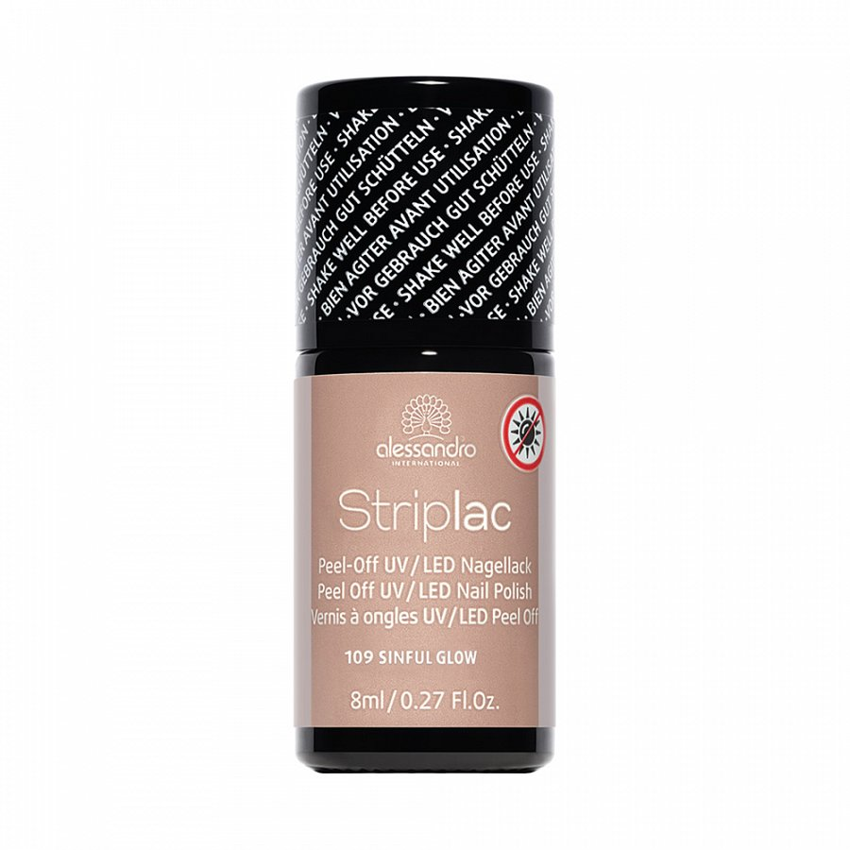

**Wyjątkowy sposób na stylizację paznokci**

Malowanie paznokci jest nieprzerwanie modne od bardzo długiego czasu. Popularne marki prześcigają się w nowych produktach. Aktualnie istnieje wiele technik malowania paznokci. Każda kobieta może wybrać dla siebie najlepszy sposób. **Lakiery striplac** są innowacyjną nowością na rynku lakierów kolorowych do paznokci. Posiadają formułę peel-off, która wyklucza użycie zmywacza do paznokci podczas usuwania lakieru. Dzięki temu nie tylko oszczędzasz swój czas, ale również nie musisz używać szkodliwych substancji chemicznych. Wystarczy, że podważyć go i z łatwością zdejmiesz z paznokci.

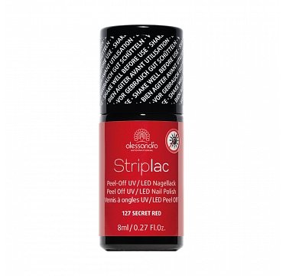

**Oryginalne** [**lakiery striplac**](https://alessandro.pl/striplac)

Lakiery striplac są produktem rodzaju UV. Są niesłychanie trwałe, dzięki czemu nie odpryskują z płytki paznokcia. Możesz wybierać z szerokiej gamy kolorystycznej, aby jak najlepiej dopasować barwę do swojego nastroju, charakteru czy stylu. Jest to w pełni autorski i innowacyjny produkt stworzony przez markę alessandro. Zapewniamy o najwyższej jakości naszych lakierów oraz akcesoriów do pielęgnacji i zdobienia paznokci.